Temat: Ćwiczenia ogólnorozwojowe w terenie.
Ważne: przygotujcie bezpieczne miejsce do ćwiczeń. Ćwiczenia wykonujcie pod opieką osoby dorosłej.
- Ćwiczenia ogólnorozwojowe:
- Marsz w miejscu, krążenia ramion w przód i tył po 10x
- Trucht w miejscu (1 min.)
- Skłony głowy w przód i tył po 5x
- Krążenia bioder w prawą i lewą stronę po 10x
- Pajacyki 10x
- Marsz w miejscu (wdech nosem i wydech ustami)
- Zadania główne:
W ramach dzisiejszych zajęć, proszę aby każdy z Was wybrał się na 15 minutowy spacer, zachowując obowiązujące zasady bezpieczeństwa. Jeśli macie możliwość, skorzystajcie z siłowni na Świerzym powietrzu.
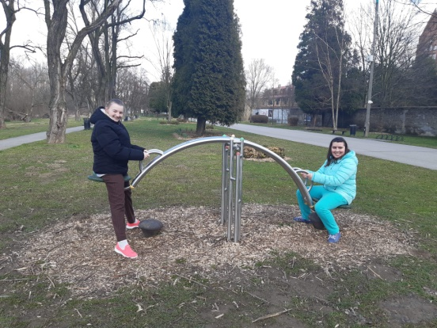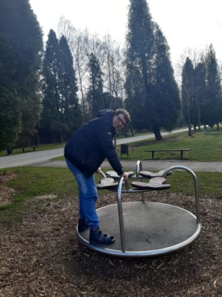
Po ćwiczeniach napijcie się wody i umyjcie ręce.
Dla chętnych krzyżówka.
Życzę Wam miłego dnia.

KRZYŻÓWKA NA SPORTOWO

1
2
3
4
5
7
8
9
ROZWIĄŻ KRZYŻÓWKĘ:
- Nasza Ojczyzna.
- Sport na rowerach.
- Gra na stole.
- Skrzynia, kozioł, przewroty to.
- Dyscyplina, walczą na macie.
- Sport na szpady.
- Dzieli ich siatka.
- Lotką gramy.
- Gra przy stole.

